תרגיל בית

תרגיל 2 חלק ב 1: RR

סקירה כללית על הפיצ'ר:

הפיצ'ר נועד לאפשר יצירת קבוצת בידוד המתבססת על מיקום גאוגרפי ותאריך, המוצר יורכב מרכיב UI ורכיב שימצא בשרת, הרכיבים יתקשרו ביניהם עי router patch מתאים

רכיב ה UI, יכיל כפתור עליו יופיע "יצירת בידוד קבוצתי", לאחר לחיצה על הכפתור יפתח frame בו יתאפשר לבחור מיקום (בעזרת התממשקות ל (google-mapותאריך (בעזרת date-picker), כפתור לסגירת ה frame וכפתור ליצירת הקבוצה עליו יופיע "צור בידוד", כאשר ילחץ הכפתור לפני מילוי פרטי התאריך והמיקום יופיע pop up עם הערה "לא נבחר תאריך/מיקום, אנא נסו שנית"

המידע ישלח לשרת עי

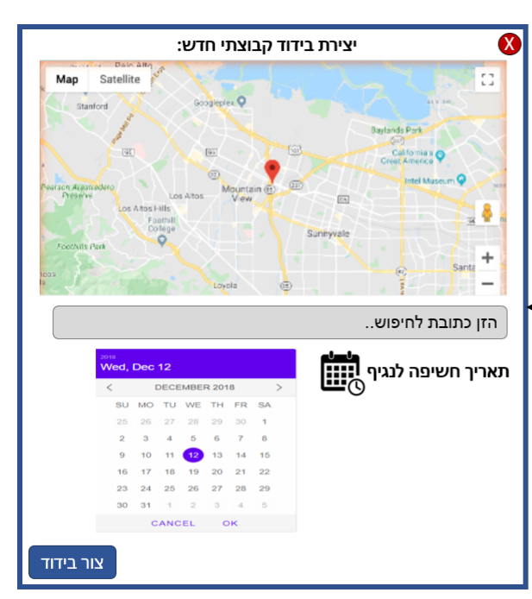

רכיב המוצר הנמצא בשרת, יפתח router patch נוסף שיאפשר לתקשר עם הרכיב, הרכיב יקבל את המידע הסכמתי :

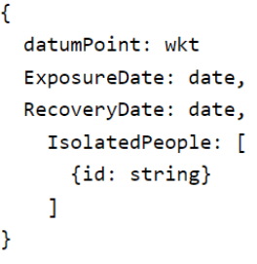

כאשר

datumPoint הוא נקודת ציון – הנתון הגיאוגרפי בו היה הנגיף

ExpouserDate מציין את תאריך החשיפה לנגיף

RecoveryDate מציין את תאריך ההחלמה מהנגיף

IsolatedPeople מערך האנשים אותם צריך לעדכן

כאשר מתקבלת בקשה תקינה, השרת יוחזר סטטוס 201, וכאשר מתקבל בקשה עם שדה חזר יוחזר סטטוס 400

בתיאור המוצר יש חוסר בהירות וחוסר עקביות:

* ברכיב ה UI ע"פ המתואר יש אפשרות למלא מיקום ותאריך חשיפה, צד השרת אמור לקבל בנוסף ל נ.ק ולתאריך החשיפה תאריך החלמה ורשימה של id , כיצד ואיך מהמידע שמוכנס בצד ה UI נוצרת סכמת המידע המתאימה לשרת, מאיפה/איך מתקבל המידע החסר?
* רשימת ה id של האנשים אותם יש לעדכן, מכילה רק חברים בקופה או כול האנשים שאמורים להיכנס לבידוד?
* איזה רכיב אחרי לטפל בחוקיות התאריך, וכיצד, דוגמא לתאריך שלא אמור להיות חוקי (לפחות לפי ההיגיון) – תאריך חשיפה שעדיין לא היה, או תאריך חשיפה/ החלמה שמוקדם מהתאריך בו היה קורונה- למשל תאריך משנת 2000, תאריך החלמה קודם לתאריך חשיפה
* ובאותה מידה, איזה רכיב אמור לטפל בחוקיות המיקום, וכיצד, למשל מה קורה אם המיקום המוכנס הוא בחול?
* אמור להגיע לשרת תאריך חשיפה ותאריך החלמה - ואת קבוצת האנשים שאותם צריך להכניס לבידוד (בגלל אותו אדם שנחשף) אם האדם שהיה חשוף כבר הבריא, למה הוא גורם ליצירת קבוצת בידוד?, ואם הוא לא הבריא, אז אין לו תאריך החלמה, והבקשה אמורה להידחות ע"י השרת באופן קבוע, ואם תאריך ההחלמה מחושב אוטומטית, (נניח שבוע מאז שהחולה נחשף) אז למה יש צורך להעמיס על השליחה, השרת יכול לבצע את החישוב הזה ולא צריך לשלוח את המידע הזה
* לא מופיע מידע ספציפי לגבי ה rout patch
* השרת מקבל תאריך חשיפה ותאריך החלמה, זה פרטים על אדם ספציפי, האם אדם זה חייב להיות בקופה, וכיצד יזהו אותו, למשל למה לא להעביר גם את המזהה לשרת ובאותה מידה למה שהשרת לא יקבל אותו כחלק מסכמת הנתונים אותו הוא מקבל
* בשליחה של תאריך החשיפה, לא מופיע שעה, רק תאריך, האם זה אומר שיוצרים קבוצת בידוד ככה שכול האנשים שבאותו תאריך היו באותו מקום יכנסו לבידוד, גם אם למשל ההפרש בשעות הוא כמעט 24?
* איך מי וכיצד יוצר/ נוצר קבוצת האנשים שאמורה להיכנס לבידוד, מאיפה מושג המידע הזה?
* לא מופע שהשרת עושה משו בצורה פעילה חוץ מהחזרת סטטוס בקשה
* בתיאור המילולי שמופיע בהתחלה מדובר על עדכוני החלמה, לא מופיע מימוש של זה בשום רכיב של הפיצ'ר
* מתואר התממשקות לאיכוני הטלפונים של האוכלוסיה, לא מופיע מה מבוצע עם המידע הזה
* מה קורה כאשר החולה היה בכמה מקומות? על פי מה יצרו קבוצת בידוד? יכניסו בניפרד לכול מקום? יכניסו רק ע"פ מיקום 1?
* מופיע שכאשר חסרים שדות השרת יחזיר שגיאה, ע"פ התיאור ב UI אין אפשרות לשלוח בקשה עם שדות ריקים, ­או ששאר השדות מתמלאים בצורה אוטומטית כולשהי ואז מצב זה לא יתכן או ששאר השדות לא מתמלאים באופן אוטומטי ואז השרת תמיד יחזיר שגיאה
* כיצד לטפל בתשובה מהשרת במיקרה שהסטטוס 201 ובמיקרה של 400 או במיקרה של כול סטטוס אחר
* האם השרת יכול לקבל מערך ריק של האנשים אותם צריך לעדכן ומה קורה במצב שהוא מקבל מערך ריק
* כמה זמן מתאריך החשיפה | החלמה ניתן ליצור קבוצת בידוד
* האם מספר האנשים שיכולים להיכנס לקבוצת בידוד אחת מוגבל, והאם אדם יכול להיות בכמה קבוצות בידוד

שאלות שקשורות ל UI

* לא מופיע כפתור לחיפוש כתובת, האם החיפוש מתבצע בצורה סינכרונית תוך כדי ההקלדה?
* מופיע גם icon של לוח שנה וגם תמונה של date-picker, האם ה date-picker מופיע כול הזמן פתוח או רק כאשר לוחצים על משו?
* איזה תאריך, וכתובת יופי ב default כאשר יפתח ה frame
* באיזה שפות אפשר לחפש כתובת, נקודה נוספת, כול ה frame בעברית והמפה המוצגת באנגלית
* מה קורה כאשר מוכנס כתובת לא חוקית?, האם עדיין ניתן לשלוח לשרת?
* האם המיקום שבחרו יוסיף את הסימון  על המפה במקום המתאים?
* איך יסגרו את ה popup
* כאשר סוגרים את ה frame האם המידע הקודם שהכניסו בו נשמר או נמחק מהתצוגה?
* מה לגבי הרשאות, למי מותר ליצור את הקבוצת בידוד, לא צריך הרשאה מיוחדת?
* מה קורה כאשר לוחצים על ה ok או על cancel שמופיע על ה date-picker
* האם אפשר לבחור מיקום עי לחיצה על המפה

נקודה שקשורה לצד השרת

* בסכמה של הנתונים יש חוסר עקביות לגבי מוסכמות שמות המאפיינים (חלק מתחילים באות גדולה וחלק באות בקטנה)

תרגיל 2 חלק ב 2:

את כול המקרי קצה המתוארים בחלק 1 הייתי בודקת שהפיצ'ר פועל בהתאם לתשובות שיחזרו ממנהל המוצר.

כמו למשל כאשר מוכנס תאריך שעוד לא היה שהמוצר יפעל כמו התשובה שיחזיר המנהל, במצב של תאריך החלמה לפני תאריך חשיפה, שתאריך ההחלמה ביחס לתאריך החשיפה הגיוני(נניח לפחות 3 ימים ומקסימום 14 יום)

הייתי בודקת לגבי מיקום שהוא תקין והגיוני, כמו למשל מיקום שהוא בחול – מיקום שלא אמרו להיות תקין או הגיוני, מיקום שהוא למשל באמצע הים, או מקום שלא ניתן להגיע אליו, מיקום לא תקין- מיקום שלא נמצא במפה, הייתי בודקת לגבי בחירת כתובת בשפות אחרות

או כמו בדיקה של האם רשימת האנשים לבידוד מלאה, ואם לא לפעול בהתאם לפי מה שמנהל המוצר יחזיר על השאלות בחלק א

שהמידע המגיע לשרת זה אכן המידע שהלקוח התכוון לשלוח

הייתי בודקת שרשימת ה id מכילה ערכי id תקינים, ואם צריך שהם יהיו רק משל הקופה הייתי בודקת שהרשימה מקיימת את זה

שהניתוב בין השרת ל UI תקין, שהסטטוס שמוחזר מהשרת תואם את המצב – אם הבקשה תקינה שחוזר 201 ואם חסר ערכים שחוזר 400

הייתי בודקת האם יצירת מספר הקבוצות מוגבל: האם אדם אחד שנחשף יכול ליצור אינסוף קבוצות בידוד, האם מספר האנשים שבקבוצת הבידוד עומדת בתנאי של כמות מקסימלית של אנשים שניתן להכניס לבידוד בקבוצה אחת (אם יש), או שכול אדם בקבוצה לא עובר את הכמות המקסימלית של קבוצות בידוד שאדם יכול להיות בהם בו זמנית (אם יש)

הייתי מוודא שהאדם שאת הפרטי חשיפה והחלמה שלי

הייתי בודקת שתאריך החשיפה רלוונטי ליצירת קבוצת בידוד, למשל תאריך שכבר היה לפני הרבה זמן לא סביר שיאפשר ליצור בידוד

הייתי בודקת מה קורה במצב שפתאום יש בעיה להתממשק עם google-maps ועיכוני הטלפוינם

הייתי בודקת שכאשר יוצאים מה frame שלא יופיע מידע מהשימוש הקודם שהיה בו

הייתי בודקת שבאמת מופיע popup תואם כאשר מנסים ליצור קבוצת בידוד ולא מילאו את כול הפרטים שמתואר שצריך למלא

רוב הדברים שהייתי בודקת, תתארי כאמור בסעיף הראשון ולכן לא חזרתי עליהם פה בצורה מלאה, אבל הייתי בודקת לגבי כול תשובה שמנהל המוצר יחזיר האם הנתונים, או הפעולות שבעקבות זה תואמים לדרישות שלו